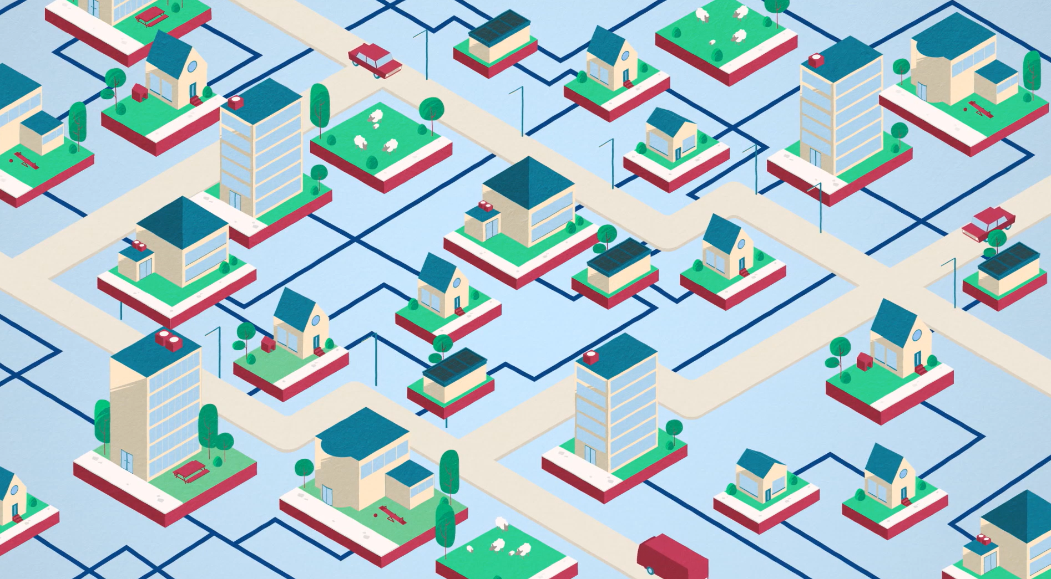
Narratief - Buurt Energie Systeem

Introductie
Dit document is een voorbeeld van de toon en manier waarop teksten voor en binnen het BES geschreven worden. Het is te gebruiken voor teksten op flyers, presentaties, handleidingen of voor bijvoorbeeld op de website.

Buurt Energie Systeem: Ook zonder gas blijft ons huis warm
Wat is er aan de hand?

Nederland staat aan het begin van een grote energietransitie. Fossiele energiebronnen zoals kolen en gas worden ingewisseld voor duurzame alternatieven zoals zonne- of windenergie en aardwarmte. Dat is een grote operatie met ingrijpende gevolgen voor iedereen, omdat we op nieuwe manieren onze woningen en gebouwen gaan verwarmen. Die veranderingen zullen even wennen zijn, maar ze bieden ook kansen voor nieuwe duurzame organisatievormen.

Het Buurt Energie Systeem (BES) is zo’n kans. Het BES is het jongste lid van de energiefamilie en is, anders dan de andere systemen, klein en toegankelijk. Het is de bedoeling dat het BES kleinschalig blijft, maar zich wel door heel Nederland verspreidt. Zo wordt het robuust en crisisbestendig. De evolutie leert dat de giganten oud worden en omvallen, waar kleine wendbare organismen overleven. Het BES stelt zich tot doel om altijd eigenwijs, fris, jong en principieel te blijven.

Wij denken dat de Nederlandse energiehuishouding onafhankelijk moet zijn van buitenlandse partijen, dat er ruimte moet zijn voor lokale aanbieders en dat de energietransitie niet in handen hoeft te komen van grote commerciële partijen. Zo kan iedereen meedoen. Dat gaan we met het BES bewijzen.

Wat is een buurt energiesysteem (BES)?

Het BES is een samenwerkingsverband van buurtbewoners in de vorm van een coöperatie. Buurtbewoners die meedoen in het BES, worden eigenaar van de warmtevoorziening. Een beproefd concept in Denemarken, een systeemvernieuwing in Nederland. Als eigenaar van haar eigen warmtebron, besluit de buurt zelf over aanpassingen, investeringen en het verdelen van de opbrengsten. De watertemperatuur in het warmtenet kan worden aangepast aan de behoefte van de buurt. Door de buurt gezamenlijk eigenaar te maken van de energievoorziening, wordt het buurtenergiesysteem het kloppende hart van een buurt waar niemand in de kou staat. Het BES is zakelijk en sociaal. Waar de markt geen goede oplossing heeft voor de energietransitie, omdat een warmtebron te ver weg is of omdat het niet rendabel is voor huishoudens, is het BES een middel om buurtbewoners zelf het heft in handen te laten nemen.
Dan nu onze toekomstmuziek: als elke Nederlandse buurt een eigen BES aanlegt, kunnen deze met elkaar worden verbonden. Op die manier ontstaat een honingraatstructuur van zelfstandige eenheden die gezamenlijk een sterk en robuust netwerk vormen. Als een van de cellen in de honingraat tijdelijk onder druk staat, vangen de andere eenheden dit op.
Een initiatiefgroep bestaande uit netbeheerder, gemeente, woningcorporatie en actieve burgers wil dit systeem testen in de praktijk. Daarom zoeken wij in Nederland drie buurten met lef van 200-600 woningen die samen met deze partijen dit nieuwe systeem willen opzetten en willen leren om het met elkaar uit te ontwikkelen.
https://www.buurtenergiesysteem.nl/nieuwe-oplossing-bestaande-bouw/

